《微积分（上）》自测试卷3
（时间120分钟，总分100）
学院（系） 专业班
姓 名： 成绩报告表序号：
- 填空题
1．[3分] 若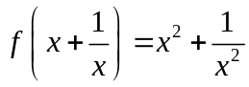，则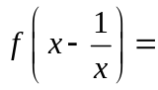
2．[3分]若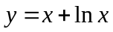，则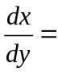
3．[3分]若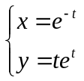，则值为
4．[3分] 若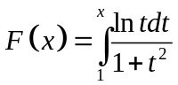，则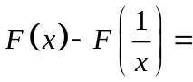
5．[3分] 当 ， 时，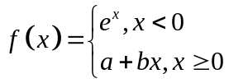在处可导

- 求解下列极限问题
1、[6分]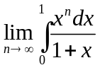
2、[6分] 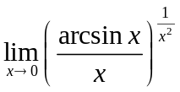
3、[6分] 设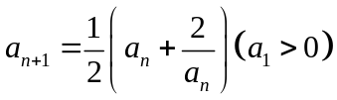，证明：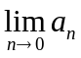存在并求其值
- [8分] 设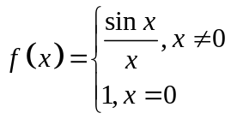，讨论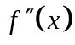在处的连续性
- [8分]若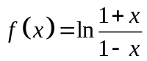，求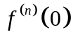
- [9分]讨论函数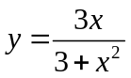的性态并作图
- [8分] 设函数在内二阶可导，且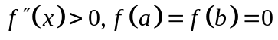，试证明：在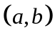内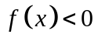
- 计算下列积分[3*6=18分]
1、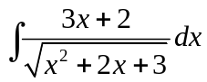
2、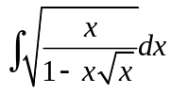
3、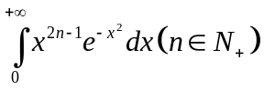
- [8分]证明：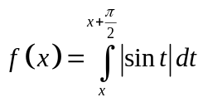为周期函数，并求它的最大值与最小值
- [8分]设平面图形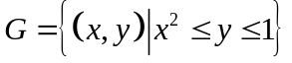，计算图形分别绕轴和轴所成旋转体的体积

参考答案与提示
一、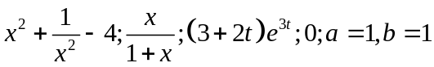
二、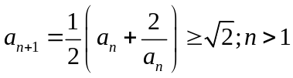时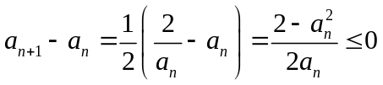，单调减少从而有界；求极限解方程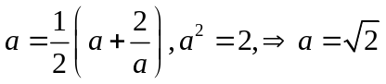
；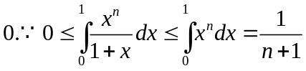；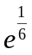
三、用导数与连续的定义和公式法则，连续。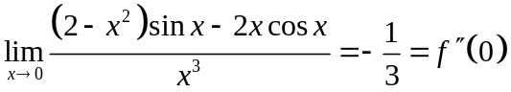
四、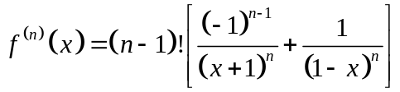；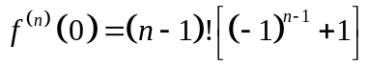
五、略
六、用反证法。设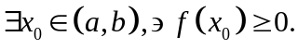若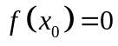用罗尔定理致矛盾；若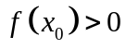用拉格朗日中值定理致矛盾
七、
八、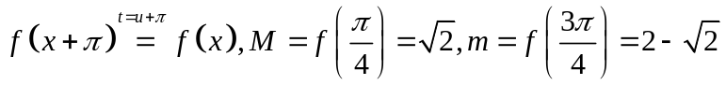
九、